***государственное бюджетное общеобразовательное учреждение***

***Самарской области основная общеобразовательная школа № 21***

***города Новокуйбышевска городского округа Новокуйбышевск***

***Самарской области***

***(Структурное подразделение «Детский сад» Дружная семейка»)***

**План - конспект**

**непосредственно-образовательной деятельности с использованием ИКТ** по развитию речи в первой младшей группе «Белочка»

**«Лесные звери»**

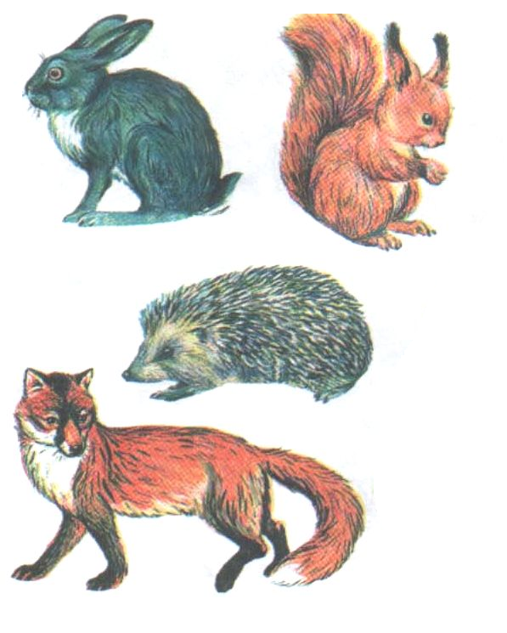подготовила воспитатель

Н.Н.Милюткина

**Цель**: познакомить детей с лесными животными: лиса, ежик, заяц, белка, медведь.

**Интеграция образовательных областей:***познавательное развитие, речевое развитие, физическое развитие.*

**Задачи**:

* воспитывать положительный эмоциональный отклик на картинки с животными;
* учить детей узнавать зверей в процессе чтения стихов и узнавать их на картинках, активизировать словарь детей названиями животных (заяц, медведь, белка, лиса, ежик, синица) прилагательными: длинные уши, короткий хвост, колючий, пушистый, глее живут звери? (берлога, дупло, нора);
* учить отвечать короткими предложениями, развивать внимание, память, умение слушать воспитателя. Воспитывать интерес к обитателем леса.

**Предварительная работа**: чтение рассказов о жизни животных в природе, чтение стихов о животных, рассматривание картинок про животных.

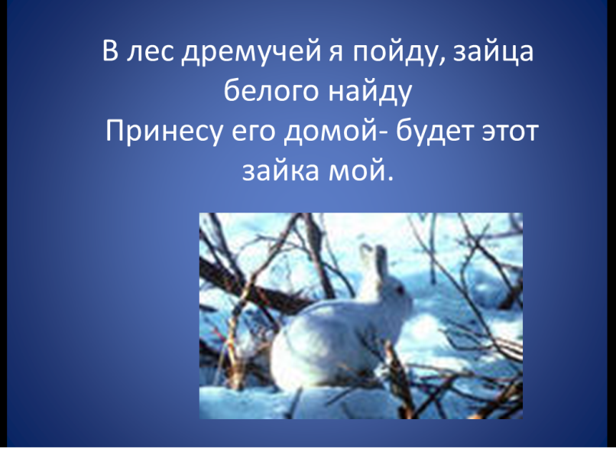Приготовить презентацию с сюжетными картинками (заяц сидит под деревом, белка на дереве возле дупла, медведь спит в берлоге, на сосне сидит синица, а под сосной лисица, еж на траве).

Ход занятия:

Воспитатель: Дети, я сейчас прочитаю стихотворение, а вы внимательно

посмотрите на картинку

В лес дремучей я пойду,

Зайца белого найду

Принесу его домой –

Будет этот зайка мой. (слайд 1)

Воспитатель: Кто это?

Дети: Зайка.

Воспитатель: Что он делает?

Дети: Зайка сидит.

Воспитатель: Правильно, зайка сидит под деревом.

Дети повторяют за воспитателем, или говорят вместе с ним –

Зайка сидит под деревом.

Воспитатель: Какие уши у зайки?

Дети: Уши у зайки длинные.

Воспитатель: Какой хвостик?

Дети: Короткий.

Закрепить с детьми понятия длинные уши, короткий хвост хором и индивидуально.

Воспитатель: Хозяин лесной, просыпается весной

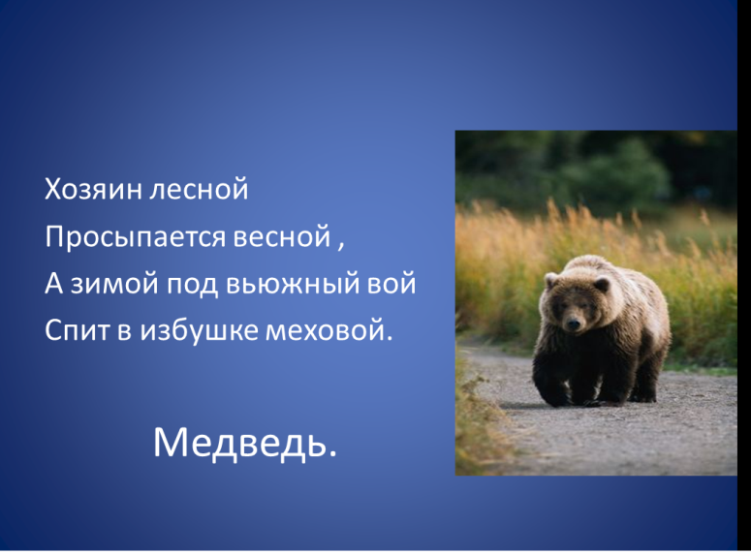 А зимой под вьюжный вой

Спит в избушке снеговой. Слайд 2

Воспитатель: Кто это?

Дети: Медведь.

Воспитатель: А где спит медведь?

Дети: В берлоге.

Воспитатель: Скажите, кто это? Что он делает? А где спит медведь?

Дети отвечают на вопросы хором и индивидуально – берлога.

Воспитатель: Узнайте, кто это?

Хожу в пушистой шубке, живу в густом лесу,

В дупле на старом дубе орешки я грызу. Слайд 3

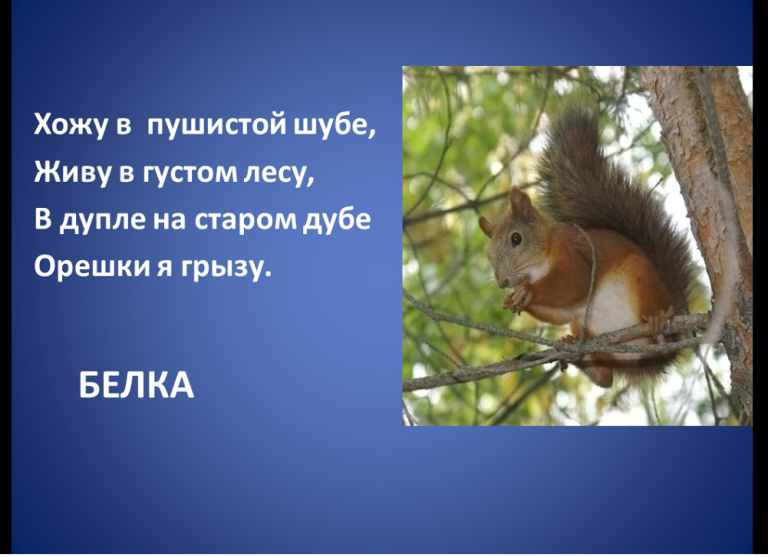Дети: Это белка.

Воспитатель: А где она живет? Что делает белка?

Дети: Живет в дупле, грызет орешки.

Воспитатель: А какая у нее шубка?

Дети: Пушистая.

Дети повторяют хором и индивидуально - дупло, пушистая.

Воспитатель: В этом стихотворение кого узнаете?

Зайцы спрятались в лесу, под кустом сидят в снегу.

На сосне сидит синица, под сосной сидит лисица. Слайд 4

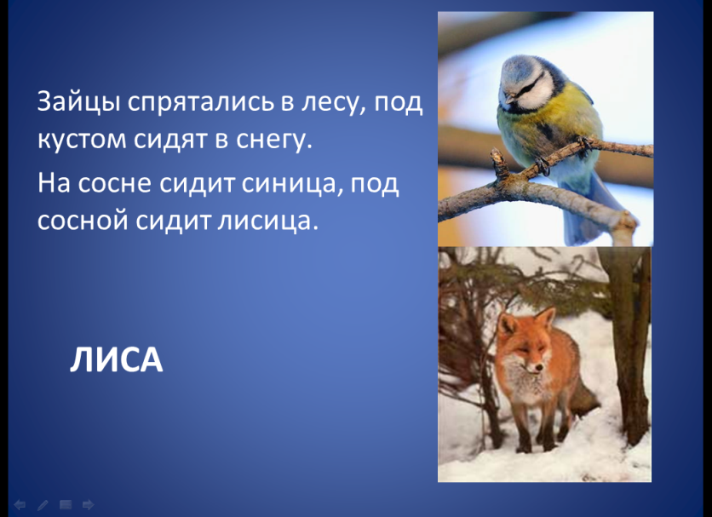Воспитатель: Кто это?

Дети: Лиса.

Воспитатель: А где сидит лиса?

Дети: Под сосной.

Воспитатель: Сосна - это так называется дерево.

Воспитатель: А кто такая синица?

Дети: Это птичка.

Воспитатель закрепляет слово синица.

Воспитатель: В лесу живут звери: зайцы, медведи, белки, лисицы и птички- синички.

Воспитатель: А это про кого я вам сейчас прочитаю?

Воспитатель: Ежик жил в густом лесу встретил рыжую лису,

Голодна была лиса, но ежа уж не взяла.

У ежа иголки колки, не съедят ежа и волки. Слайд 5

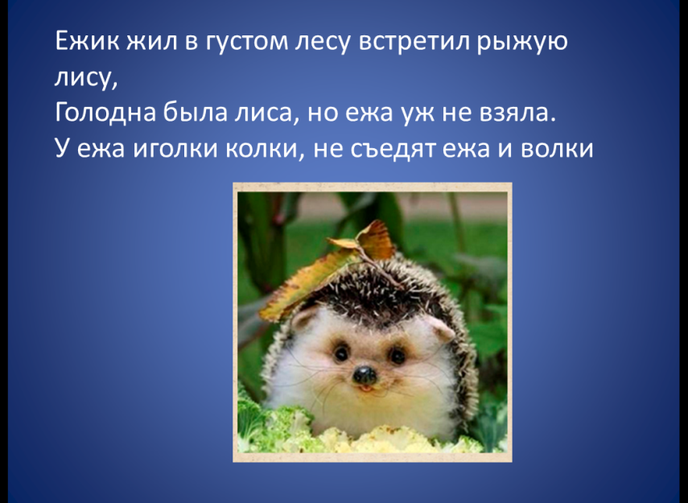Воспитатель: Кто это?

Дети: Ежик.

Воспитатель: Правильно ежик, у него иголки колкие, его нельзя трогать- уколешься. Значит, у ежика какая шубка?

Дети: Колючая.

Воспитатель с детьми закрепляет индивидуально и хором – колючая шубка.

Воспитатель: А где живет ежик

Дети: В лесу.

Воспитатель: А сейчас мы с вами поиграем. Вы будете жить в лесу. И про кого я скажу, того вы будете показывать: как бегает, прыгает, ходит.

Воспитатель: Раз, два, три, четыре, пять, зайцы вышли погулять - дети прыгают.

Раз, два, три, четыре, пять, мишки вышли погулять - дети ходят вперевалочку.

Раз, два, три, четыре, пять, тут синицы полетят - дети летают.

Раз, два, три, четыре, пять, вышла лисенка гулять - дети бегают

Воспитатель: Ну вот дети, мы с вами побывали в лесу, видели лесных зверей, а сейчас пойдем домой.

Воспитатель: Чем мы сегодня занимались?

Дети: Узнавали лесных зверей.

Воспитатель: С какими зверями познакомились.

Дети: С лесными.

Воспитатель: Вы ребята молодцы! Хорошо работали, играли всех звере вы узнали.